郑州市学前教育技能工作室
关于举办“面塑艺术”特色课的教研活动方案

为了弘扬了中华传统文化，增强了学生学习中国传统文化的动力和活力，让中华优秀文化发扬光大并永葆青春活力，特聘请刘玉伟老师做专场讲座和现场授课。
- 讲座主题：面塑艺术的起源与发展、艺术形式等
- 讲座专家：刘玉伟
- 讲座时间：10月19日下午
- 讲座地点：实训室
- 参与人员：郑州市学前教育技能工作室全体成员、部分学生代表。
刘玉伟 简介
非物质文化遗产面塑传承人
高级民间面塑工艺美术师
中国民间艺术家协会会员
中国工艺美术家协会会员
主要成果：
2003年、2004年、2005年荣获三届河南省食品雕刻技能大赛金奖。2006年《姜成驯夫》作品荣获中国民间工艺博览会铜奖。2012年《四大名著》系列作品荣获首届河南民间艺术展评选一等奖。2013年《修行》获河南省第七届民间博览会金奖等 。2013年作品《童趣》曾荣获中国“开封”首届工艺美术展银奖。2014《罗汉蝈蝈》获中国工艺美术乡土奖银奖。作品先后被省市民俗博物馆及国内收藏家收藏 。

郑州市学前教育技能工作室
2017-10-15
“面塑艺术”特色课教研活动

10月19日下午郑州艺术工程学校师生代表四十余人集聚在郑州市艺术工程学校实训室，参加了此次教研活动。本次活动邀请了非物质文化遗产面塑传承人、高级民间面塑工艺美术师、中国民间艺术家协会会员、中国工艺美术家协会会员刘玉伟老师
图1：刘玉伟老师
面塑，俗称面花、礼馍、花糕、捏面人，是中国民间传统艺术之一。即以面粉为主料，调成不同色彩，用手和简单工具，塑造出各种栩栩如生的形象。捏面艺人根据所需随手取材，在手中几经捏、搓、揉、掀，用小竹刀灵巧地点、切、刻、划、塑成身、手、头面，披上发饰和衣裳，顷刻之间，栩栩如生的艺术形象便脱手而成。
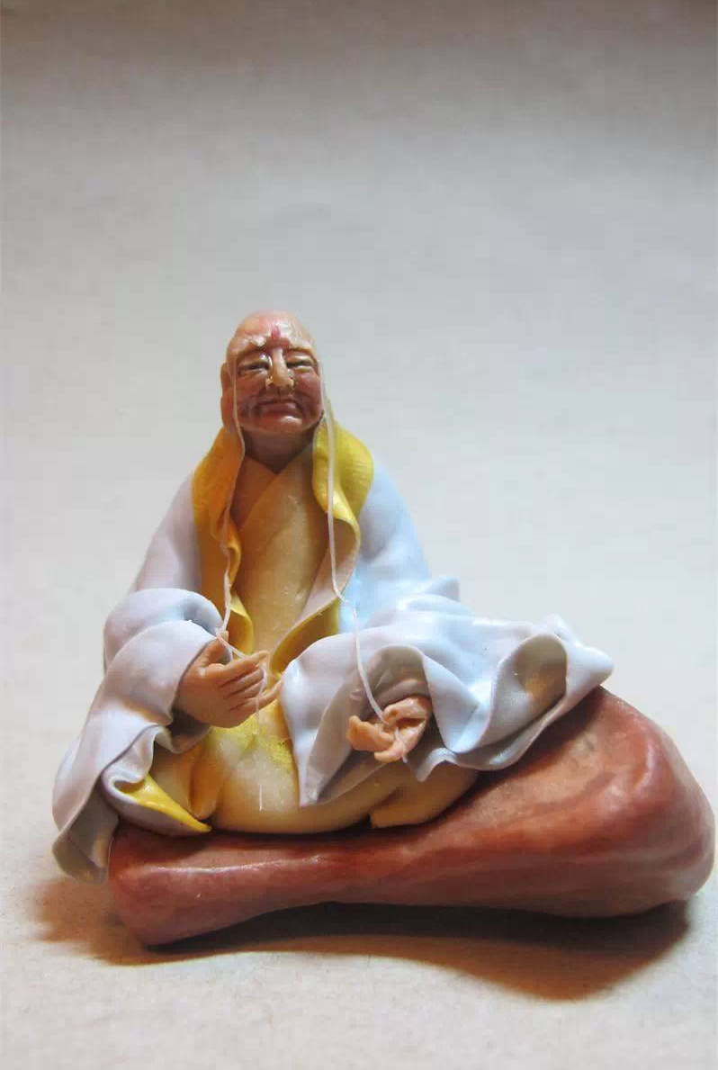
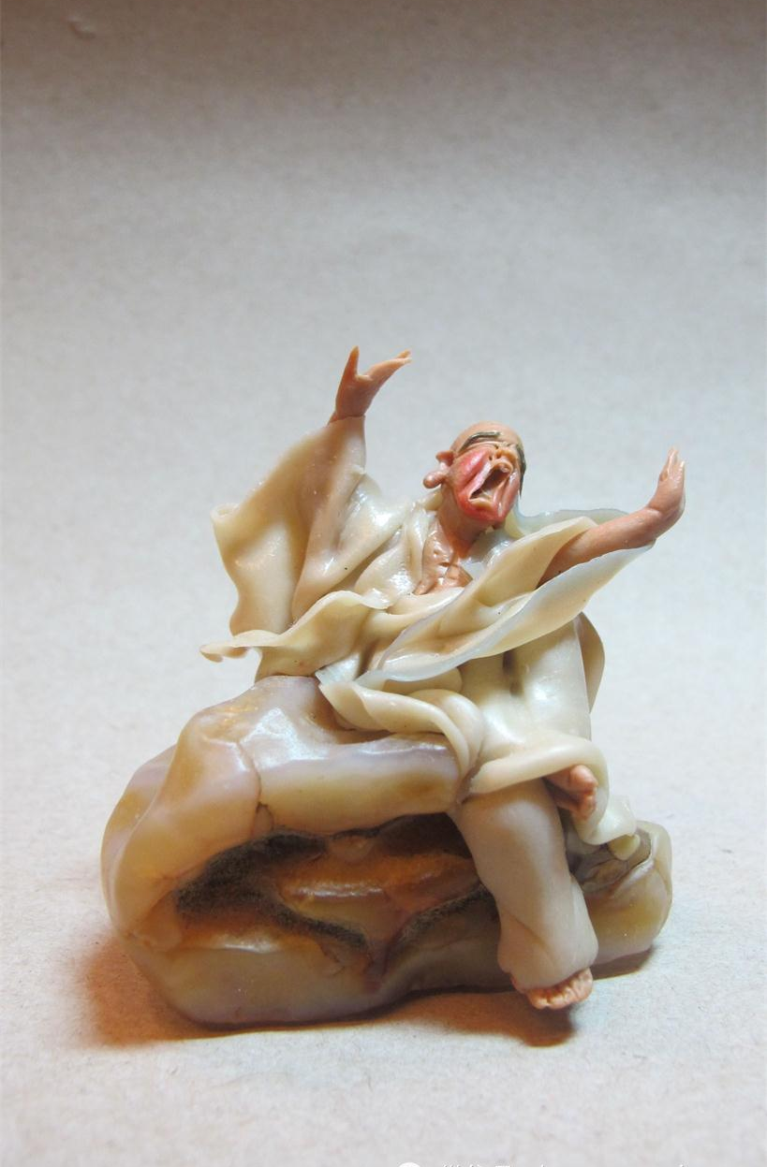
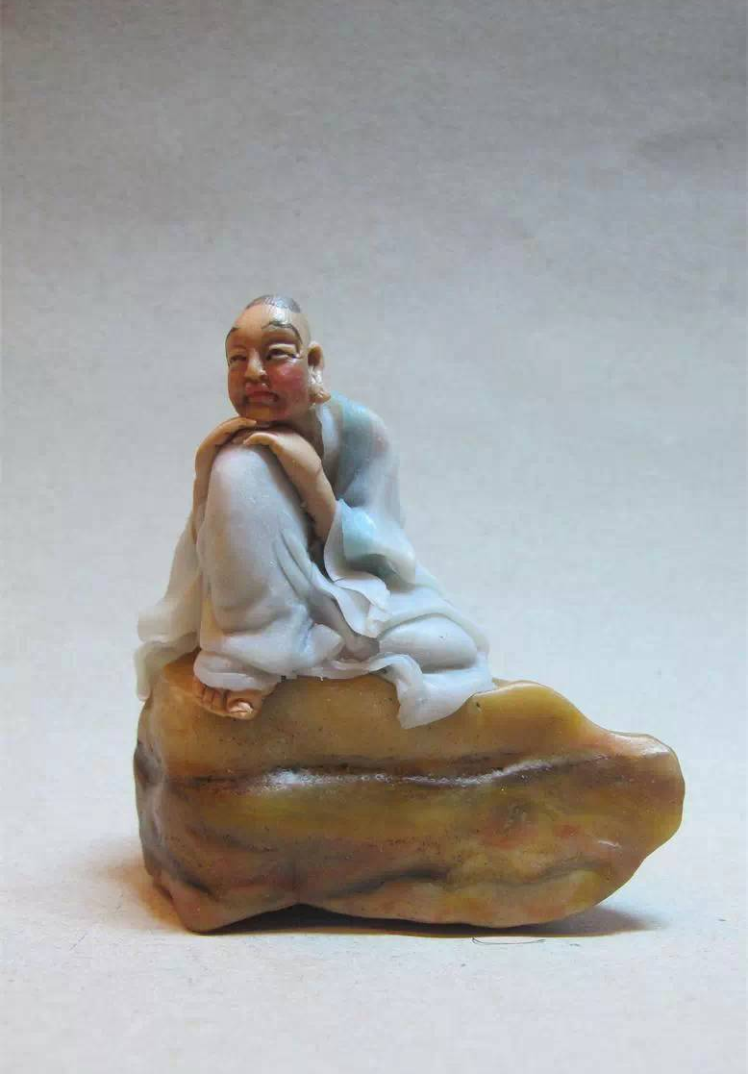
图2：刘老师作品——罗汉
刘老师结合课件讲解了面塑艺术的起源与发展、各地域面塑艺术的特点、表现形式等等。并用作品欣赏、实操演示、师生互动、问题答疑等一系列形式带动了与会师生的学习热情。
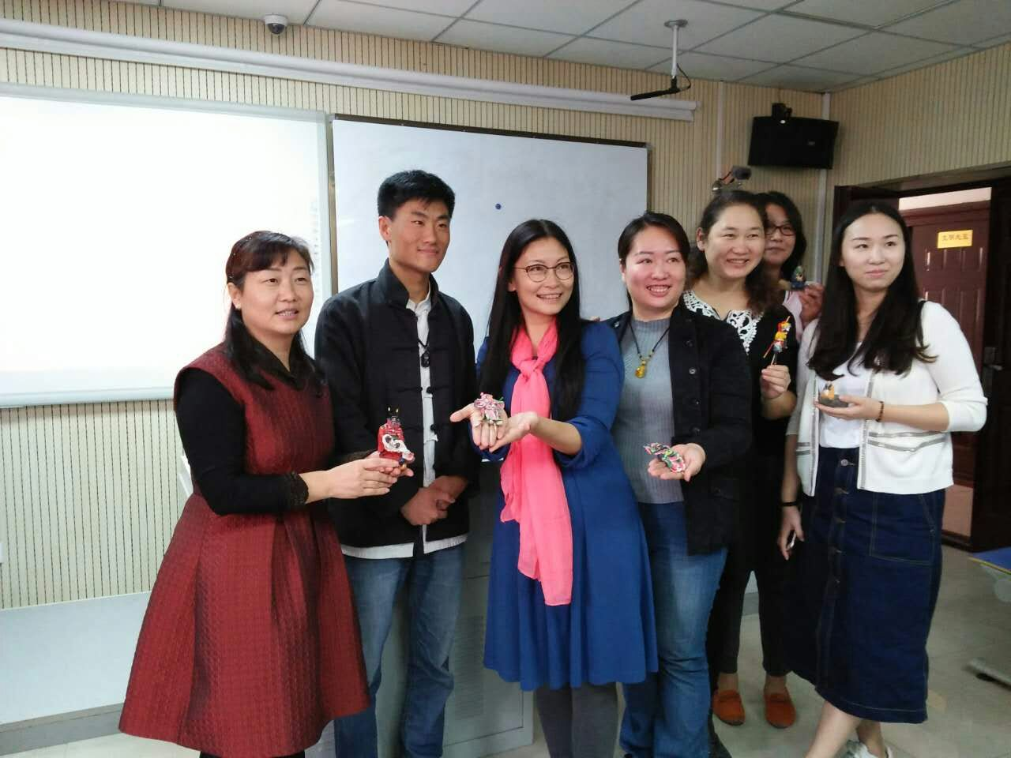
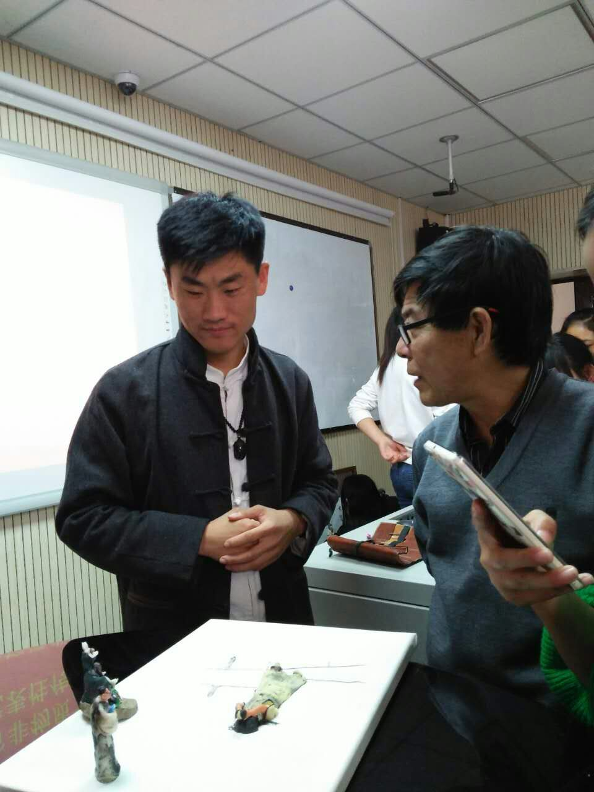
图3：工作室成员与刘老师交流
本次活动由郑州市学前教育技能工作室承办，很好的体现了现代学徒制的职业教育改革思想，郑州市艺术工程学校名师乔欣老师带领的学前教育技能工作室团队，通过本次教研活动，将郑州市艺术工程学校“学前教育市级重点专业”的优势继续加强和保持，并依托技能工作室组织的面塑艺术讲座活动。弘扬了中华传统文化，提高了师生的技艺技能，增强了学生学习中国传统文化的动力和活力。也更好的促进了我市职业学校学前教育专业的发展。

学前教育技能工作室
教科研活动签到表
时间：2017-10-19
序号 | 姓名 | 电话 | 单位 | 备注
1
2
3
4
5
6
7
8
9
10
11
12
13

